点．线．面的位置关系第11课时：二面角
知识归纳
一．二面角
（1）二面角的定义：
（2）二面角的棱：
（3）二面角的面：
（4）二面角的平面角：
二．二面角的求法
（1）定义法
（2）射影法
（3）三垂线法

例题解析
练如图，在正方体ABCD—A′B′C′D′中．
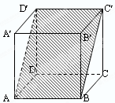
(1) 平面ABC′D′与底面ABCD所成二面角的棱是 ，
平面角是 ，大小是 度；
(2) 平面ABC′D′与后面DCC′D′所成二面角的棱是 ，
平面角是 ，大小是 度；
(3) 平面ABC′D′与侧面B′BCC′所成二面角的棱是 ，
平面角是 ，大小是 度；
(4)二面角C′—BD—C的棱是 ，平面角是 ，大小的正切值是 .

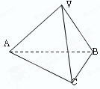
例1如图，三棱锥V—ABC中，VA=VC=AB=BC=AC=2，VB=1，
试画出二面角V—AC—B的平面角，并求它的度数.

模仿如图，四棱锥P—ABCD的底面是边长为2的正方形，其他四个侧面都是侧棱长为$\sqrt{5}$的等腰三角形，试画出二面角P—AB—C的平面角并求它的度数．
P
A
B
C
D

例2-1（2011年广东卷）如图5.在椎体P-ABCD中，ABCD是边长为1的棱形，且∠DAB=60，,PB=2, E,F分别是BC,PC的中点.
（1）证明：AD 平面DEF;
（2） 求二面角P-AD-B的余弦值.

例2-2（2013年辽宁卷）如图,AB是圆的直径,PA垂直圆所在的平面,C是圆上的点.
（1）求证:
（2）
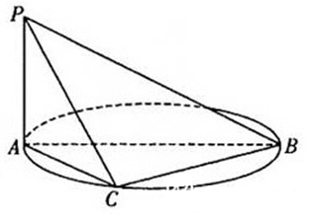

例2-3（2010年广东卷）如图，是半径为a的半圆，AC为直径，点E为的中点，点B和点C为线段AD的三等分点．平面AEC外一点F满足，FE=a ．
（1）证明：EB⊥FD；
（2）已知点Q,R分别为线段FE,FB上的点，使得,求平面与平面所成二面角的正弦值．
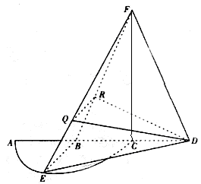

课后作业
1．一个二面角的两个面分别平行于另一个二面角的两个面，那么这两个二面角( )
(A)相等 (B)互补 (C)相等或互补 (D)不确定
2．如图，山坡的倾斜度(坡面与水平面所成二面角的度数)是60º，
山坡上有一条直道CD，它和坡脚的水平线AB的夹角是30º，沿这
条路上山，行走100米后升高了 米
A
C
D
B
（作业本）2．如图，四棱锥P—ABCD的底面是正方形，PD⊥底面ABCD，PD=DC，E是PC的中点.
P
A
B
C
D
E
(1) 求证PA∥平面EDB；
(2) 证明PAB⊥平面PAD；
(3) 求二面角P−AB−D的大小．

3．（2013年北京卷）如图,在三棱柱ABC-A₁B₁C₁中,AA₁C₁C是边长为4的正方形,平面ABC⊥平面AA₁C₁C,AB=3,BC=5.
(Ⅰ)求证:AA₁⊥平面ABC;
(Ⅱ)求二面角A₁-BC₁-B₁的余弦值;
